ZAUJÍMAVOSTI O MATURITÁCH

* V roku 2004 sa uskutočnila Generálna skúška Novej koncepcie maturitnej skúšky z predmetov anglický jazyk, nemecký jazyk a matematika na vzorke 51 965 žiakov stredných škôl

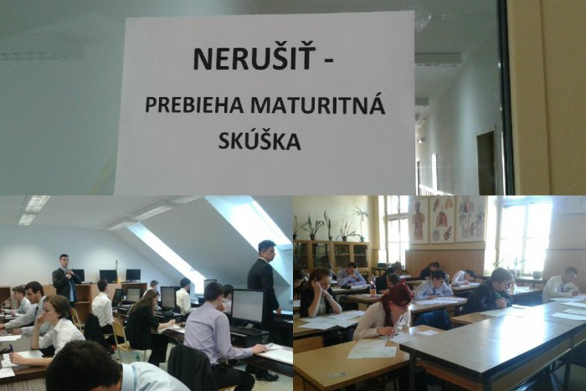

<https://www.google.com/search?q=MATURITY+OBRAZKY&rlz=1C1GKLA_enSK709SK765&source=lnms&tbm=isch&sa=X&ved=0ahUKEwij76H2x_3hAhWpw8QBHWlhASYQ_AUIDigB#imgrc=h6OKBIjemZYd7M:>

* Od roku 2005 prebieha externá časť a písomná forma internej časti maturitnej skúšky (anglický, nemecký, ruský, francúzsky, španielsky a taliansky jazyk) z cudzích jazykov a matematiky.
* v roku 2008 bol zahájený testovací model on-line maturity na vybraných školách.

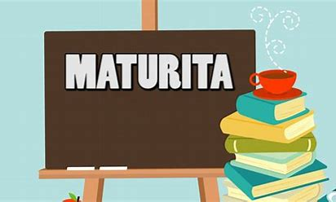

<https://www.google.com/search?q=MATURITY+OBRAZKY&rlz=1C1GKLA_enSK709SK765&source=lnms&tbm=isch&sa=X&ved=0ahUKEwij76H2x_3hAhWpw8QBHWlhASYQ_AUIDigB#imgrc=kySF8ohBiDoXrM:>

* Počas písania písomiek sú žiaci viazaní správať sa pokojne a slušne, používať len povolené pomôcky, nevyrušovať ostatných žiakov. V prípade, že sa spávajú rušivo, budú upozornení a ak ani potom svoje správanie nezmenia, bude ich práca prerušená a tým pádom bude prerušená i ich písomná časť maturitnej skúšky. Tú budú musieť zopakovať v opravnom termíne.

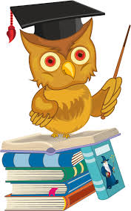

<https://www.google.com/search?q=MATURITY+OBRAZKY&rlz=1C1GKLA_enSK709SK765&source=lnms&tbm=isch&sa=X&ved=0ahUKEwij76H2x_3hAhWpw8QBHWlhASYQ_AUIDigB#imgdii=clmwVj3wboOQfM:&imgrc=kySF8ohBiDoXrM:>

* Ak má žiak otázku počas vypracovávania úloh testu, prihlási sa a počká, kým k nemu príde dozor. Potom sa môže ticho opýtať tak, aby nerušil ostatných žiakov.



<https://www.google.com/search?q=MATURITY+OBRAZKY&rlz=1C1GKLA_enSK709SK765&source=lnms&tbm=isch&sa=X&ved=0ahUKEwij76H2x_3hAhWpw8QBHWlhASYQ_AUIDigB#imgrc=xnCVwJaHEyLXFM:>